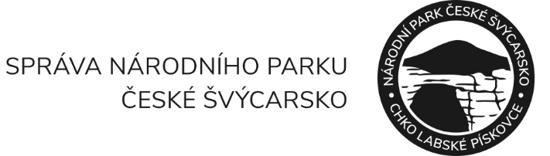

|  |
| --- |
| Albion Cars s.r.o. K Chotobuzi 333, CZ 251 01 Čestlice  IČO: 04168313; DIČ: CZ04168313 M: +420 730 811 888 E: XXXXXXXXXXXXX [www.albioncars.cz](http://www.albioncars.cz) |

|  |  |  |  |
| --- | --- | --- | --- |
| Váš dopis značky / ze dne | č. j. / spisová značka | datum | vyřizuje / telefon / e-mail |
|  | SNPCS 03794/2024 | 23.05.2024 | Trnobranský XXXXXXXX/ XXXXXXXXXXXXXXX |

Věc: Objednávka na opravu vozidla Isuzu D-Max. RZ: 1UN 4684 v rozsahu pojistné

události číslo **E240129328.**

Objednáváme u Vás na základě Vaší cenové nabídky variantu pevnostního nárazníku,

včetně montáže a homologace .

Celková cena nepřesáhne částku 55 000 Kč včetně DPH

Faktura bude splňovat náležitosti stanovené právními předpisy a zaslána na e-mail [fakturace@npcs.cz](mailto:fakturace@npcs.cz) .

**Fakturu prosím zašlete na adresu:**

Správa Národního parku České Švýcarsko

Pražská 457/52, 407 46 Krásná Lípa

nebo emailem na: [fakturace@npcs.cz](mailto:fakturace@npcs.cz) .

**Na fakturu, prosím, uveďte číslo jednací ze záhlaví této objednávky.**

Ing. Radek Tekeljak

náměstek ředitele

vedoucí odboru péče o ekosystémy